“上课啦”系统操作手册
任课老师用户

目录
1. 系统登录方式 2
2. 课堂签到 4

系统登录方式
系统登录方式有两种，分别是手机钉钉和手机微信公众号。
钉钉登录：打开手机钉钉（浙江科技大学组织），点击最下方中间的“工作台”，然后找到“浙科E站”应用点击进行登录。首次打开需要进行登录。
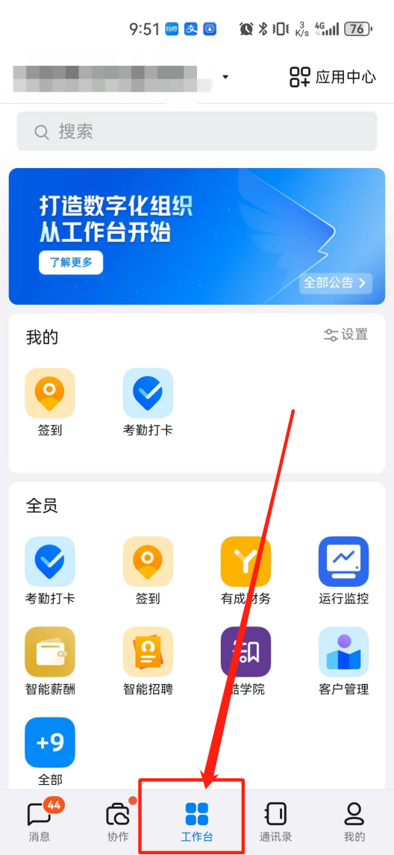
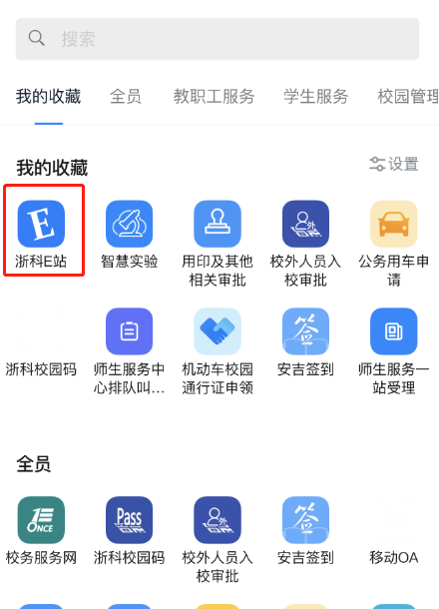

微信公众号：微信搜索“浙科学声”公众号，打开后点击左下角“浙科E站”→“学风”。首次进入需要进行登录，用学校统一认证登录即可。
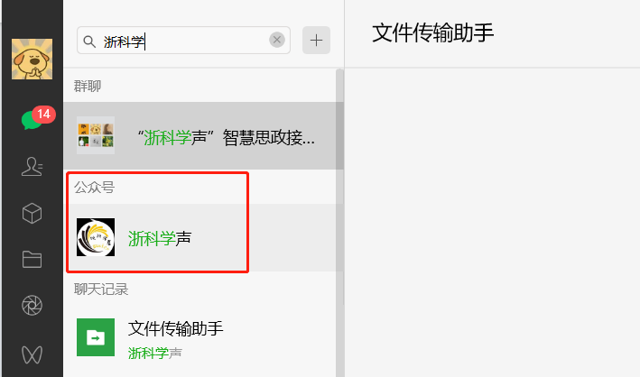
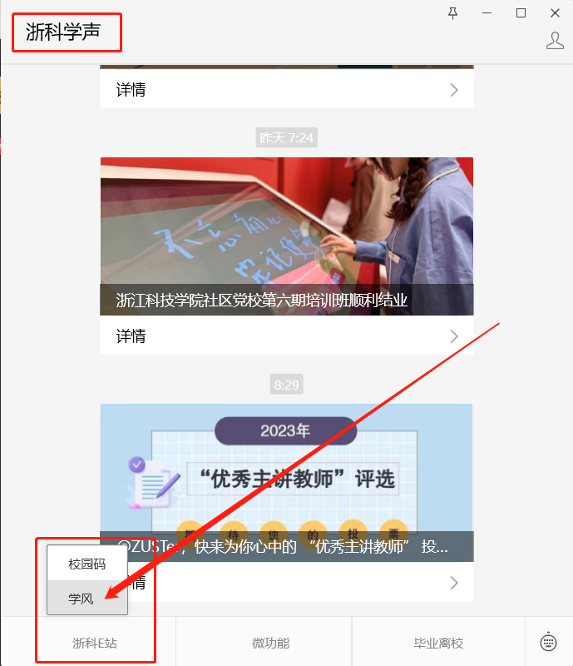

课堂签到
进入系统后点击“课程表”可查看所需要上课的课程。
上课老师的签到方式有两种：正常点名签到和序列码签到。进入系统后，点击“课程考勤”模块，找到点名的课程。
- 正常点名签到方式，点击“手动点名”，确认每位同学的考勤状态，向左划可更改状态，都处理完后即可提交。
- 序列码签到方式，此方式为较为便捷的签到方式，由教师生成随机序列号，之后学生输入序列号点击提交。在此过程中可提前结束签到，签到结束可查看签到结果，未提交的就是没到的学生。
如果操作失误可清空签到记录并重新签到。点击考勤记录，可手动更改学生考勤状态。
具体操作如下图
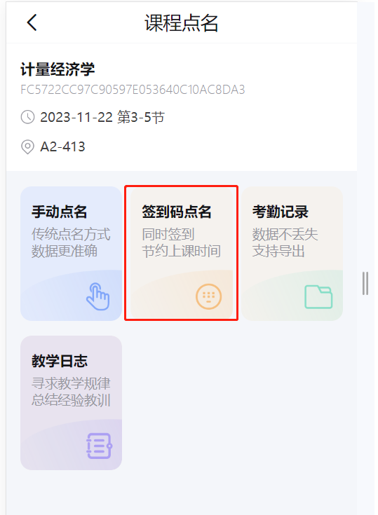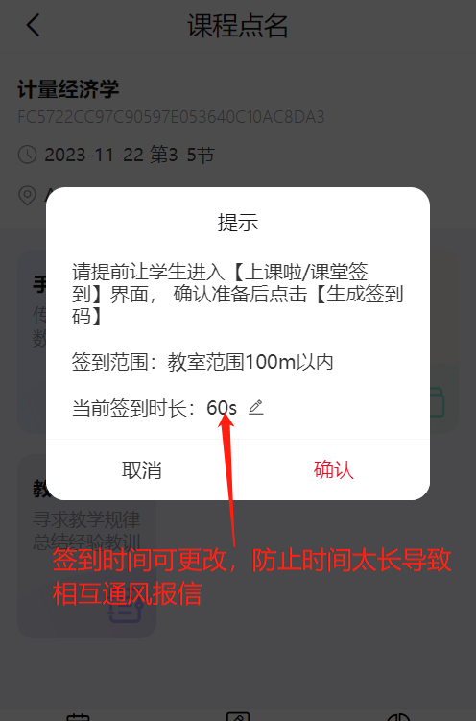
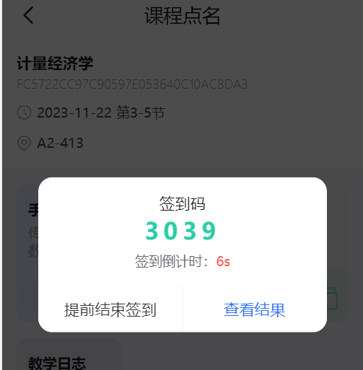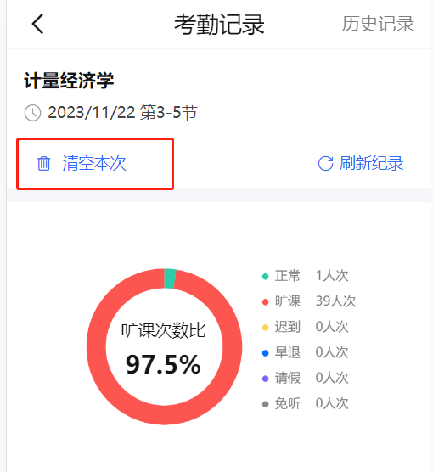
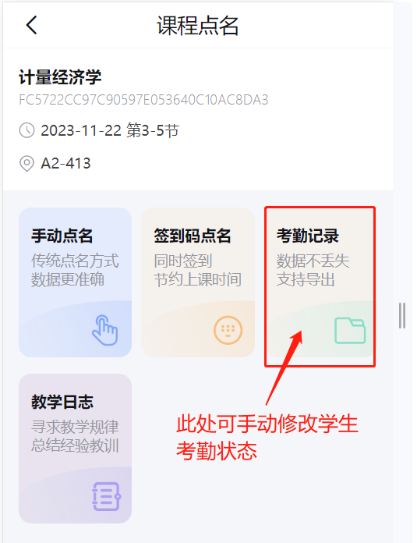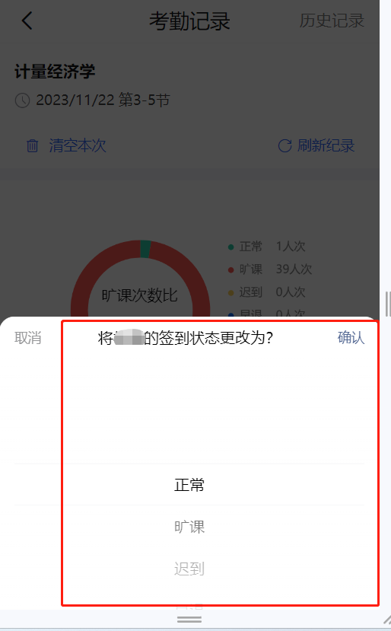

查看考勤记录
上课老师查看考勤记录方式分别为查看单个课程考勤记录和查看所有考勤记录。
查看单个考勤记录：在手机端找到对应课程后，点击学生考勤记录查看该课程考勤情况。
查看所有考勤记录：登录电脑端后台管理界面，左边菜单栏找到“我的课程”→“授课课程”模块，找到对应课程后，点击课程后边的“课程考勤”或“考勤管理”进行导出，可在表格内看到学生的考勤情况。
注：电脑端登录方式集成在学校服务大厅，找到“浙科E站”字样点击进入系统。或直接访问地址：http://authserver.zust.edu.cn/authserver/login?service=http://skl.zust.edu.cn/skl/cas/admin

